Тема 9.
Сучасні організаційні форми реалізації інновацій
Обговорення теоретичних питань
Інфраструктура ринку інновацій та інноваційної діяльності.
Організаційні структури підтримання інноваційного підприємництва (бізнес-інкубатор).
Організаційні форми інтеграції науки і виробництва (РНТЦ, технопарк, технополіс).
Практичні завдання
Завдання 1. Керівництву підприємства необхідно прийняти рішення, щодо придбання нового обладнання для проведення НДДКР. Для цього потрібно провести оцінювання інноваційного потенціалу підприємства на етапі освоєння інновацій. На основі даних табл. 2 визначте ступінь фізичного зносу, коефіцієнт оновлення та коефіцієнт вибуття обладнання та зробіть висновок щодо можливості його подальшого використання.
Таблиця 2
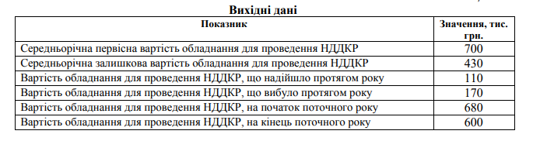
Завдання для самостійної роботи:
Способи зниження ризику при реалізації інновацій.

